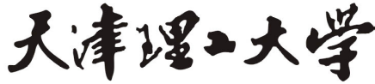实验报告
学院（系）名称：计算机科学与工程学院
姓名 |  | 任毅 |  | 学号 | 20152718 |  | 专业 | 计算机科学与技术
班级 |  | 计算机一班 |  | 实验  项目 | 实验二：复杂SQL数据操作
课程名称 |  |  |  | 数据库系统 |  |  | 课程  代码 | 0668026
实验时间 |  |  |  | 2017年11月2日 |  |  | 实验  地点 | 计算机软件实验室
考核标 准 | 实验过程  20分 |  | SQL语句正确性及运行情况 42分 | 实验报告质量(内容与格式) 30分 |  | 实验结果分析与特色创新8分 | 成绩
 |  |  |  |  |  |  | 教师签字：
考核内容 | 评价内容包括考勤与违纪、实验课上表现、编写程序过程、提问等 |  | 评价SQL语句的正确性及运行情况。每个语句4分 | ○完整  ○较完整  ○一般  ○内容极少  ○无报告 |  | ○有分析和创新  ○有分析或创新  ○无
1.实验目的
1) 熟悉各数据库的交互式SQL工具;
2) 熟悉通过SQL语言对数据库进行操作
3) 熟悉通过SQL语言对数据进行控制（授权和权力回收）

2.实验工具
MS SQL server2008/ MS SQL server2012

3.实验内容
(1) 将学习了数据库课程的学生成绩加5分。
(2) 将计算机系学习了2号课程的学生成绩置0。
(3) 将李勇的数据库成绩改为85。
(4) 将选修了2号课程且成绩为空的选课记录删除。
(5) 从课程表中删除在选课表中没有选课记录的课程记录。
(6) 删除计算机系学生选修了数据库课程的选课记录。
(7) 求各系的系名及男女生人数并将结果保存到另一个表中。
(8) 将平均成绩80分以上的学生的学号，选学的课程数和平均成绩保存到另一个表中。
(9) 创建一个视图，查询没有选修课程的学生学号、姓名和所在系，并利用该视图查询所有没有选修课程的学生信息。
(10) 创建一个给出学生的姓名、课程名和成绩的视图，并利用该视图查询某个学生学习的课程名和成绩。
(11）创建一个视图，求各门课程的课程号、选课人数、平均分、最高分，并利用该视图查询1号课程的选课人数、平均分、最高分。
(12) 创建一个视图，求选修了2号课程且成绩高于该门课程平均分的学生学号和成绩。
(13)创建用户user1，将学生表的select权限赋给用户user1，然后以user1登录，检查权限情况。
(14)收回用户user1的对学生表的select权限，然后以user1登录，检查权限情况。

4.实验要求：
1）在表中插入相应记录；
2）执行SQL语句；
3）认真完成并按时提交实验报告，在实验报告中附执行SQL语句结果截图；
4）整理上机步骤，总结经验和体会。

5．实验过程：
(1) 将学习了数据库课程的学生成绩加5分。
程序：
update SC
set Grade=Grade+5
where Cno in (select Cno
from Course
where Cname='数据库');
运行结果：
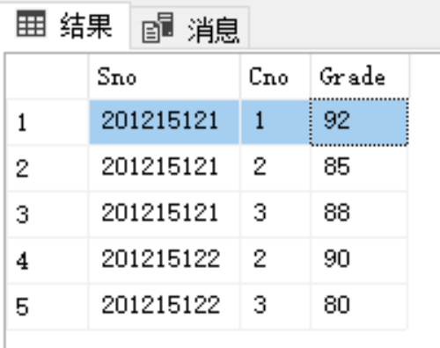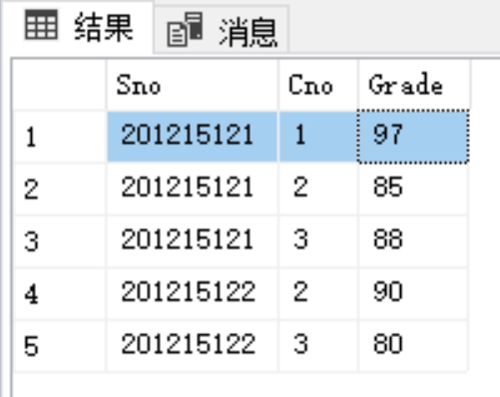
（加分之前） （加分之后）

(2) 将计算机系学习了2号课程的学生成绩置0。
程序：
update SC
set Grade=0
where Sno in(select Sno
from Student
where Sdept='CS')
and Cno='2';
运行结果：
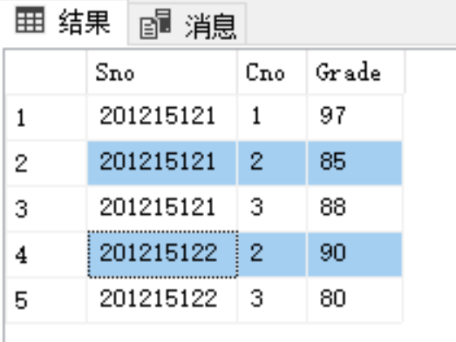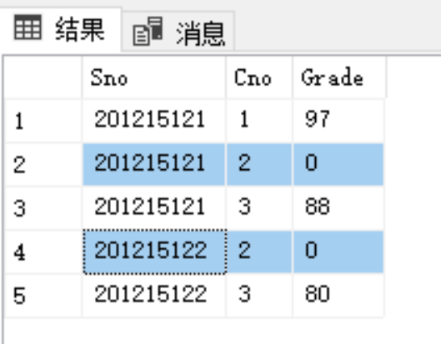
（修改之前） （修改之后）

(3) 将李勇的数据库成绩改为85。
程序：
update SC
set Grade='85'
where Sno in (select Sno
from Student
where Sname='李勇')
and Cno in (select Cno
from Course
where Cname='数据库');
运行结果：
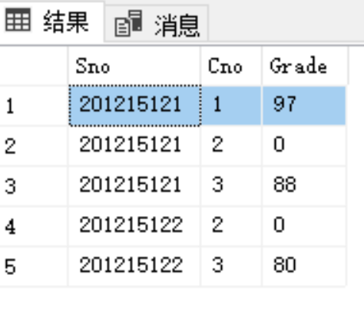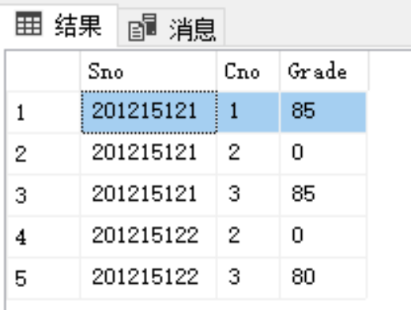
（修改之前） （修改之后）

(4) 将选修了2号课程且成绩为空的选课记录删除。
程序：
delete
from SC
where Grade is NULL
and Cno=2;
运行结果：
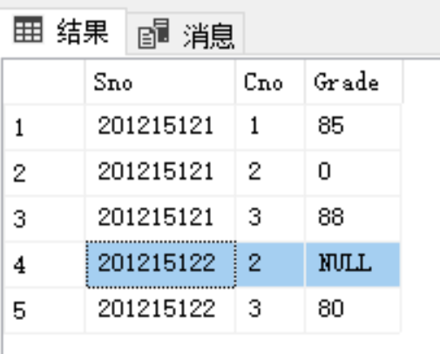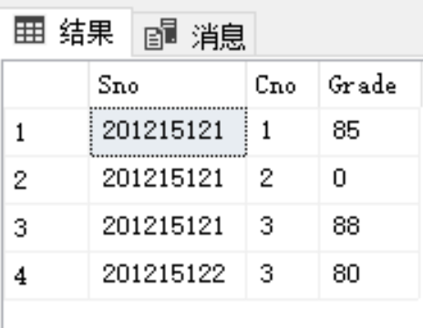
（修改之前） （修改之后）

(5) 从课程表中删除在选课表中没有选课记录的课程记录。
程序：
delete
from Course
where Cno not in (select distinct Cno
from SC);
运行结果：
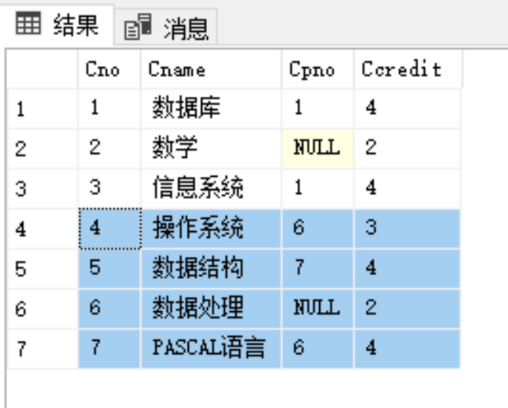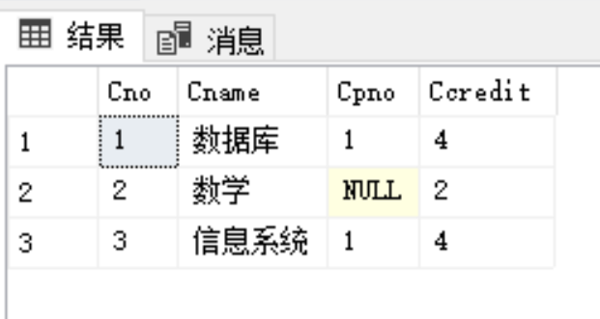
（修改之前） （修改之后）

(6) 删除计算机系学生选修了数据库课程的选课记录。
程序：
delete
from SC
where Sno in(select Sno
from Student
where Sdept='CS')
and Cno in (select Cno
from Course
where Cname='数据库');
运行结果：
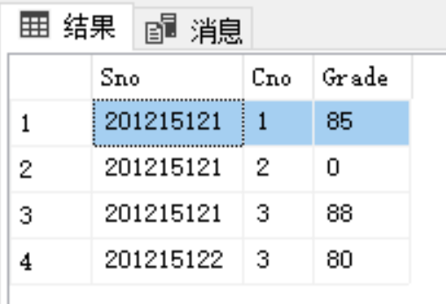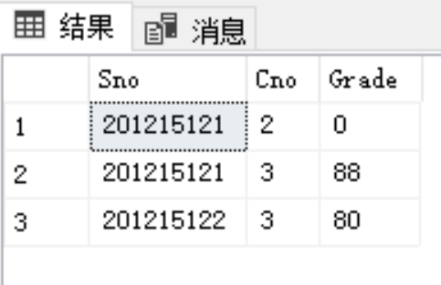
（修改之前） （修改之后）

(7) 求各系的系名及男女生人数并将结果保存到另一个表中。
程序：
select Sdept,Ssex,count(Ssex) number into New_table1
from Student
group by Ssex,Sdept
运行结果：
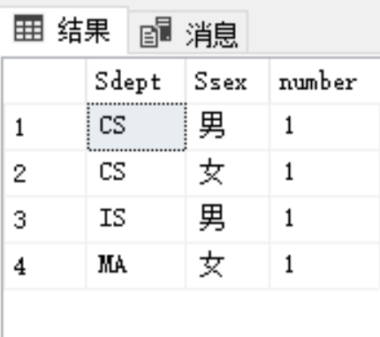

(8) 将平均成绩80分以上的学生的学号，选学的课程数和平均成绩保存到另一个表中。
程序：
select Sno,count(Cno) Cnumber,avg(Grade) A_Grade into New_table2
from SC
group by Sno
having avg(Grade)>80;
运行结果：
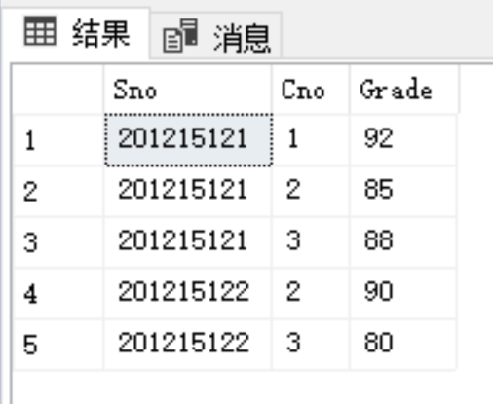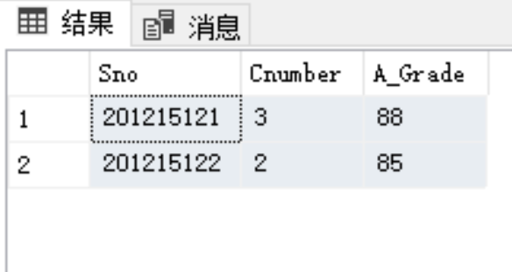
（SC表） （新建的表）

(9) 创建一个视图，查询没有选修课程的学生学号、姓名和所在系，并利用该视图查询所有没有选修课程的学生信息。
程序：
create view viewtu1
as
select Sno,Sname,Sdept
from Student
where Sno not in (select distinct Sno
from SC);

select *
from viewtu1;
运行结果：
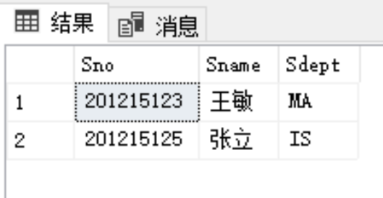

(10) 创建一个给出学生的姓名、课程名和成绩的视图，并利用该视图查询某个学生学习的课程名和成绩。
程序：
create view viewtu2
as
select Sname,Cno,Grade
from Student,SC
where Student.Sno=SC.Sno;

select *
from viewtu2;
运行结果：
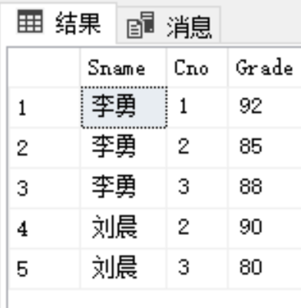

(11）创建一个视图，求各门课程的课程号、选课人数、平均分、最高分，并利用该视图查询1号课程的选课人数、平均分、最高分。
程序：
create view viewtu3
as
select Cno,Count(Sno) number,avg(Grade) avggrade,max(Grade) maxgrade
from SC
group by Cno;

select *
from viewtu3;
运行结果：
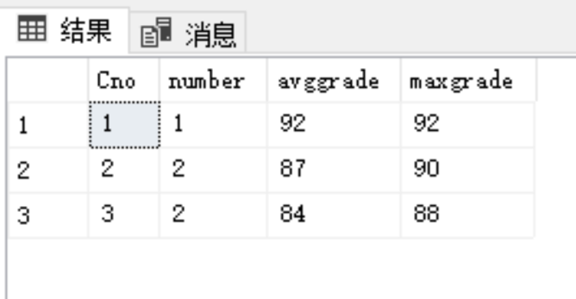

(12) 创建一个视图，求选修了2号课程且成绩高于该门课程平均分的学生学号和成绩。
程序：
create view viewtu4
as
select Cno,avg(Grade) avggrade
from SC
group by Cno;

select Sno,Grade
from SC,viewtu4
where SC.Cno=viewtu4.Cno
and SC.Cno='2'
and viewtu4.avggrade < SC.Grade;
运行结果：
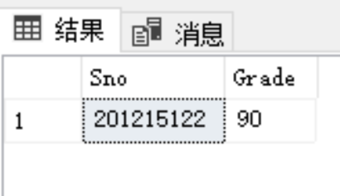
(13)创建用户user1，将学生表的select权限赋给用户user1，然后以user1登录，检查权限情况。
程序：
create login user1
with password='123456',
default_database=Temp2
create user user1 for login user1
grant select on table Student to user1
运行结果：
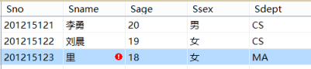
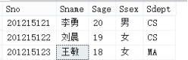

(14)收回用户user1的对学生表的select权限，然后以user1登录，检查权限情况。
程序：
revoke select on Student to user1
运行结果：

6．心得体会
练习了14个题目对数据库的操作更加的熟悉，其中涉及的嵌套查询和复杂的视图，在一次次的出错和调试下，也慢慢变得得心应手。从视图和授权的练习上体验到了通过限制用户对表的操作权限来保障数据的安全性，以及保护用户的隐私。同时，在查询结果与预期的结果有较大偏差时，对程序的一遍遍的斟酌也增强了编程的能力。

【实验过程记录（源程序、测试用例、测试结果及心得体会等）】

